Kolom A (werkwoorden)
- wachten
- denken
- luisteren
- zoeken
- praten
- geloven
- hopen
- lachen
- kijken
- deelnemen
- beginnen
- stoppen
- zorgen
- houden
- klagen
- rekenen
- schrijven
- antwoorden
- dromen
- twijfelen
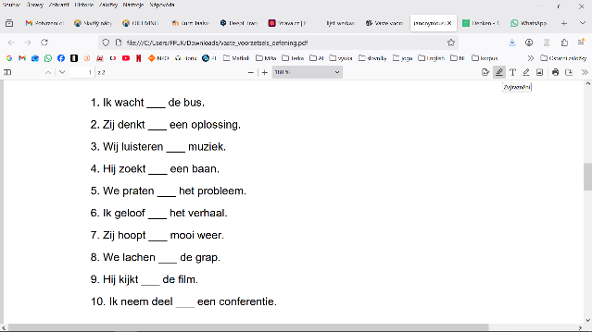
OEFENING:

Kolom B (voorzetsel + substantief)
a. ____ de bus
b. ____ een oplossing
c. ____ muziek
d. ____ een baan
e. ____ het probleem
f. ____ het verhaal
g. _____ mooi weer
h. _____ de grap
i. _____ de film
j. _____ een conferentie
k. ____ het project
l. ____ roken
m. ____ de kinderen
n. ____ chocolade
o. _____ het lawaai
p. _____ hulp
q. ____ een vriend ____ iets
r. _____ de vraag
s. ____ de toekomst
t. _____ zijn beslissing

